
СОВЕТ ДЕПУТАТОВ
СИВЕРСКОГО ГОРОДСКОГО ПОСЕЛЕНИЯ
ГАТЧИНСКОГО МУНИЦИПАЛЬНОГО ОБРАЗОВАНИЯ
ЛЕНИНГРАДСКОЙ ОБЛАСТИ
третьего созыва

РЕШЕНИЕ
«19» ноября 2014 года № 17
Об утверждении Положения «О Почетном Знаке «За заслуги перед Сиверским городским поселением»
В соответствии со статей 4.5. Положения о гербе муниципального образования «Сиверское городское поселение Гатчинского муниципального района Ленинградской области», принятого решением Совета депутатов муниципального образования «Сиверское городское поселение Гатчинского муниципального района Ленинградской» области 13 декабря 2006 года № 119 и в целях признания заслуг перед муниципальным образованием «Сиверское городское поселение Гатчинского муниципального района Ленинградской области», рассмотрев и обсудив проект Положения о Почетном Знаке «За заслуги перед Сиверским городским поселением» Совет депутатов муниципального образования «Сиверское городское поселение Гатчинского муниципального района Ленинградской области»
совет депутатов Сиверского городского поселения
РЕШИЛ:
1. Утвердить Положение «О Почетном Знаке «За заслуги перед Сиверским городским поселением» согласно Приложению № 1.
2. Принять предложение авторского коллектива в составе: Башкирова Константина Сергеевича, Карпуниной Виктории Валерьевны, Штейнбах Светланы Юрьевны, разработавшего эскиз Почетного Знака «За заслуги перед Сиверским городским поселением» и утвердить эскиз почетного знака «За заслуги перед Сиверским городским поселением».
3. Почетный Знак «За заслуги перед Сиверским городским поселением» подлежит обязательной регистрации в Государственном геральдическом регистре РФ.
4. Обратится в Государственный геральдический совет при президенте РФ с целью внесения Почетного Знака «За заслуги перед Сиверским городским поселением» в Государственный геральдический регистр РФ.
5. Опубликовать настоящее решение в периодическом издании «Ленинградское областное информационное агентство «Леноблинформ».

Глава Сиверского
городского поселения О.А.Воропаева

Приложение № 1
Утверждено
Решением Совета депутатов муниципального образования «Сиверское городское поселение Гатчинского муниципального района Ленинградской области»
«10» ноября 2014 года № 17

ПОЛОЖЕНИЕ О ПОЧЕТНОМ ЗНАКЕ
«ЗА ЗАСЛУГИ ПЕРЕД СИВЕРСКИМ ГОРОДСКИМ ПОСЕЛЕНИЕМ»

Настоящее Положение о Почетом Знаке «За заслуги перед Сиверским городским поселением» (далее - Положение) устанавливает статус и права лиц, награжденных почетным знаком «За заслуги перед Сиверским городским поселением».
Статья 1. Общие положения
1.1. В целях признания выдающихся заслуг перед МО «Сиверское городское поселение Гатчинского муниципального района Ленинградской области» (далее - муниципальное образование), поощрения личной деятельности, направленной на развитие муниципального образования, обеспечение его благополучия и процветания утверждается Почетный Знак «За заслуги перед Сиверским городским поселением», являющееся наградой муниципального образования.
1.2. Почетный Знак «За заслуги перед Сиверским городским поселением» присуждается решением Совета депутатов муниципального образования «Сиверское городское поселение Гатчинского муниципального района Ленинградской области».
Почетный Знак «За заслуги перед Сиверским городским поселением» может быть присвоено гражданам Российской Федерации, иностранным гражданам, лицам без гражданства.
Почетный Знак «За заслуги перед Сиверским городским поселением» является персональным и пожизненным.
1.3. Почетный Знак «За заслуги перед Сиверским городским поселением» не может быть присвоено лицу, имеющему неснятую или непогашенную судимость.
1.4. Лицу, удостоенному Почетного Знака «За заслуги перед Сиверским городским поселением», вручается Почетный Знак «За заслуги перед Сиверским городским поселением» графическое изображение которого отражено в приложение № 1 к настоящему Положению, и удостоверение к Почетному Знаку «За заслуги перед Сиверским городским поселением», изображение которого - в приложении № 2 к Положению.

Статья 2. Основания и порядок присуждения Почетного Знака «За заслуги перед Сиверским городским поселением»

2.1. Основаниями для присуждения лицу Почетного Знака «За заслуги перед Сиверским городским поселением» являются :
2.1.1. совершение мужественных, благородных, высоконравственных поступков на благо муниципального образования, служащих примером для жителей муниципального образования;
2.1.2. заслуги в области государственной, муниципальной, политической, научной, образовательной, культурной, спортивной, хозяйственной, общественной или иной деятельности, получившие широкое признание у жителей муниципального образования «Сиверское городское поселение Гатчинского муниципального района Ленинградской области».
2.2. Предложения о награждении Почетным Знаком «За заслуги перед Сиверским городским поселением» могут вносить организации, общественные объединения и отдельные граждане в виде письменных обращений (писем).
2.3. Предложения о присуждении Почетного Знака «За заслуги перед Сиверским городским поселением» вносятся в Совет депутатов в индивидуальном порядке и рассматриваются по каждой кандидатуре в отдельности.
2.4. Предложения о присвоении Почетного Знака «За заслуги перед Сиверским городским поселением», поступившие от лиц, выдвинувших свои кандидатуры, не рассматриваются.
2.5. Организацию работы по присвоению Почетного Знака «За заслуги перед Сиверским городским поселением» осуществляет объединенная комиссия органов местного самоуправления муниципального образования «Сиверское городское поселение Гатчинского муниципального района Ленинградской области (далее Объединенная комиссия) .
2.6. Решение о награждении почетным знаком «За заслуги перед Сиверским городским поселением» принимается на заседании Совета депутатов открытым голосованием большинством голосов от установленного числа депутатов Совета депутатов.
2.7. Рассмотрение вопроса и принятие решения о присвоении знака «За заслуги перед Сиверским городским поселением» могут осуществляться в отсутствие представляемого к званию лица.
2.8. Почетный Знак «За заслуги перед Сиверским городским поселением» и удостоверение к Знаку вручаются лицу, удостоенному Почетным Знаком «За заслуги перед Сиверским городским поселением» Главой муниципального образования в торжественной обстановке в присутствии депутатов Совета депутатов и представителей администрации муниципального образования, общественности, представителей организации. выдвинувшей кандидатуру, средств массовой информации.

Статья 3. Порядок работы объединенной комиссии по рассмотрению ходатайств о награждении Почетным Знаком «За заслуги перед Сиверским городским поселением»

3.1. Комиссия создается Решением Совета депутатов Сиверского городского поселения из представителей органов местного самоуправления, Администрации муниципального образования Сиверское городское поселение и общественности в количестве не менее пяти членов.
3.2. Количественный и персональный состав комиссии определяется Решением Совета депутатов Сиверского городского поселения.
3.3. Комиссия рассматривает все поступившие в Совет депутатов муниципального образования «Сиверское городское поселение Гатчинского муниципального района Ленинградской области» предложения о награждении Почетным Знаком «За заслуги перед Сиверским городским поселением», изучает поступившие в связи с этим документы и материалы, запрашивает необходимые документы и дополнительные сведения о внесенных кандидатурах.
3.4. Комиссия готовит заключение по каждой из внесенных кандидатур на награждение Почетным Знаком «За заслуги перед Сиверским городским поселением» и направляет вместе со всеми материалами в Совет депутатов муниципального образования.

Статья 4. Права лиц, награжденных Почетным Знаком «За заслуги перед Сиверским городским поселением».

4.1. Лицам, награжденным Почетным Знаком «За заслуги перед Сиверским городским поселением» оказываются знаки внимания и уважения, соответствующие его высокому званию, социальному статусу.
Лица, награжденные Почетным Знаком «За заслуги перед Сиверским городским поселением» персонально приглашаются на все мероприятия, посвященные государственным праздникам, памятным датам и другим важным событиям, отмечаемым в муниципальном образовании.
4.2. Лица, награжденные Почетным Знаком «За заслуги перед Сиверским городским поселением» имеют право на внеочередной прием должностными лицами местного самоуправления муниципального образования «Сиверское городское поселение Гатчинского муниципального района Ленинградской области».

\

Приложение 1 к Положению

Графическое изображение Почетного Знака «За заслуги перед
Сиверским городским поселением».

Лицевая сторона Знака.



Оборотная сторона Знака.



Приложение 2
к Положению

Графическое изображение удостоверения к Почетному Знаку
«За заслуги перед Сиверским городским поселением».

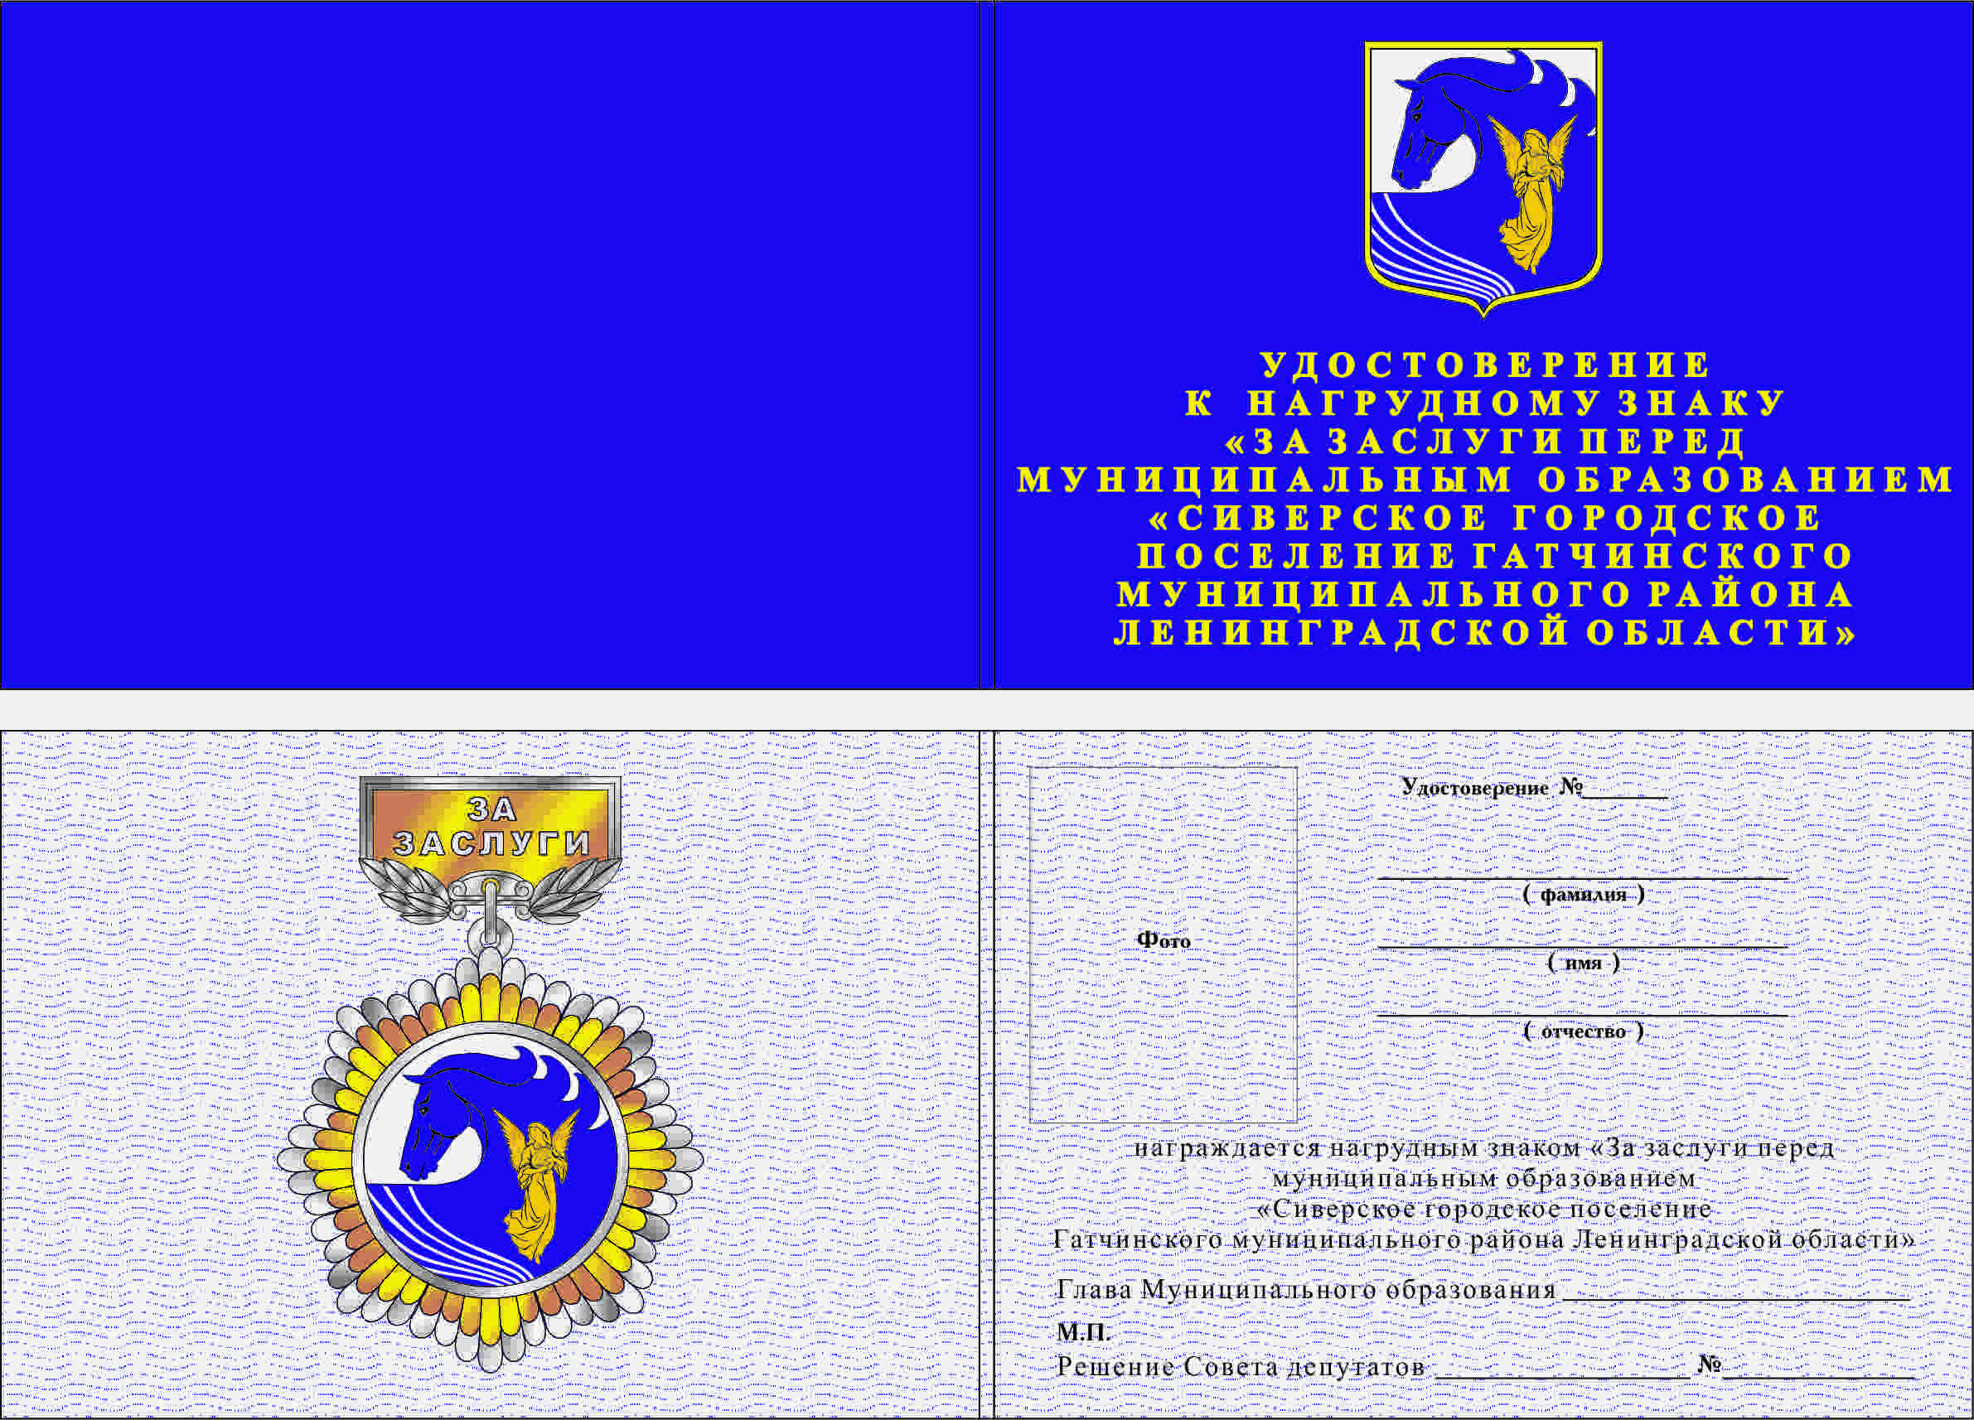

Приложение 3
к Положению

Графическое изображение диплома к Почетному Знаку
«За заслуги перед Сиверским городским поселением».

